# Udviklingsmodel

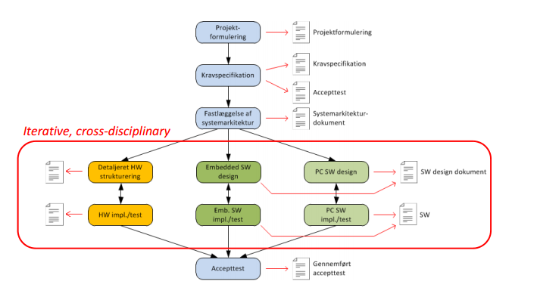

# SensorConfuration Klassediagram



# MappingScheme Klassediagram



# mapKey flowdiagram



Eks:

|  |  |
| --- | --- |
| Input | dataIn = 120 |
| Tilret data til range 3-122 | dataIn = 120-3 = 117 |
| Falling | dataIn = 119-117 = 2 |
| Shift data op jf. grundtone | e: dataIn = 2 + 13-5 = 10 |
| Hvad er ”scale” | Major |
| **quantizeDiatonic** | Notestep = 10%12 = 10  dataIn = 10+1 = 11 |
| Shift data ned jf. grundtone | e: dataIn = 11 – (13-5) = 3 |
| Sæt MidiSignal |  |

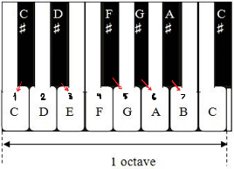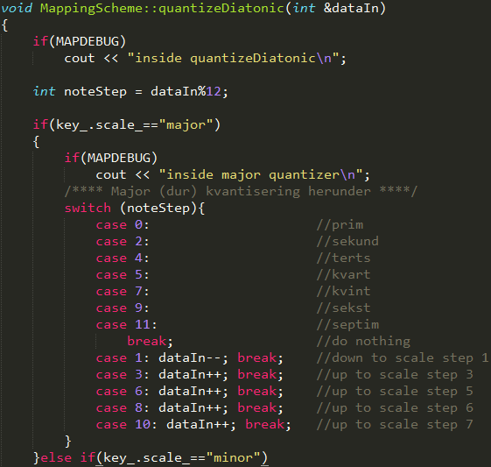

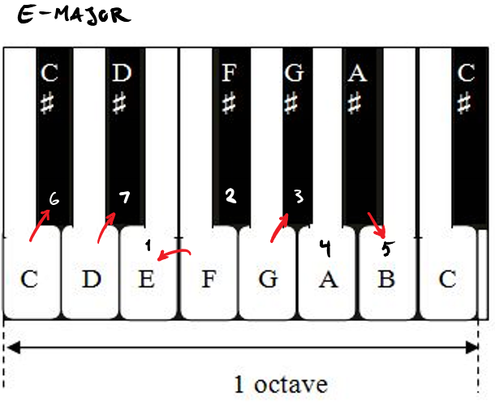

# MidiModule Klassediagram

